Подготовка дичи

Пернатая дичь
- Для более простого ощипывания перьев, пернатые туши обдаются кипящей водой. Прежде чем начать опаливать птицу, ее можно натереть мукой, чтобы все мелкие перья и пух встали дыбом.
- Если была подстрелена нырковая утка или лысуха, то кожа сдирается вместе с перьями, а потом полностью и тщательно удаляется подкожный жир. Именно он издает неприятный запах.
- Когда дичь потрошат, делают это аккуратно, чтобы не раздавить желчный пузырь внутри животного. Важно удалить легкие, так как они сильно горчат.
- При подготовке мелких пернатых их готовят целиком, птицу средних размеров готовят как целиком, так и разрубленными на две части. А самых больших пернатых можно готовить целыми, поделенными надвое или же на 4-6 кусков. При готовке целой тушки, ее часто фаршируют овощами, орехами, крупами или грибами.
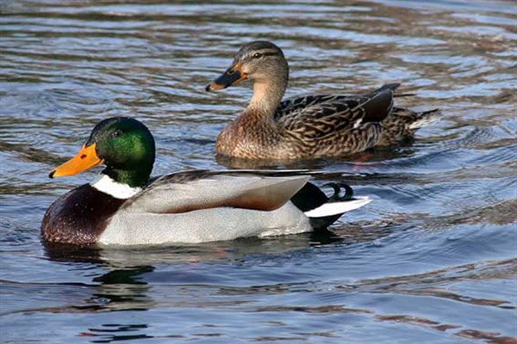
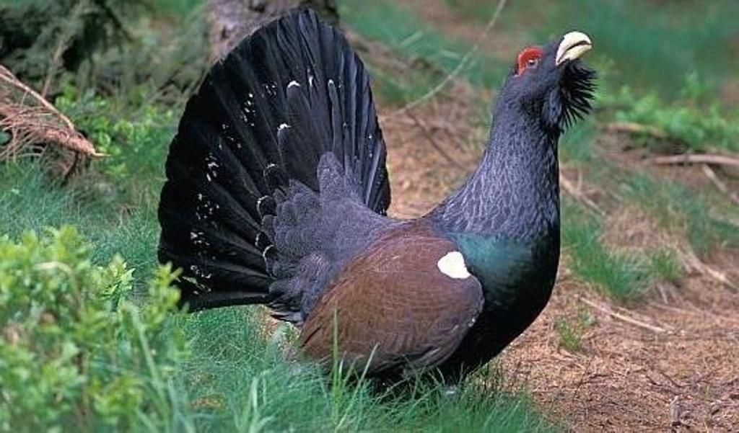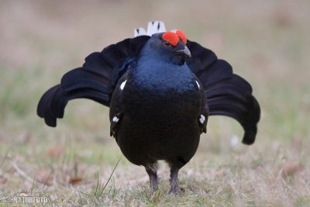

Зайцы
- Прежде чем готовить зайца, его необходимо подвесить за заднюю ногу вниз головой. Далее необходимо удалить шкуру, постепенно стаскивая ее сверху вниз. По пути необходимо подрезать соединения кожи с телом, чтобы снимать ее было проще.
- После снятия кожи, необходимо выпотрошить зайца, а после отрезать голову и слить всю кровь в емкость. После обескровливания удаляются внутренности.
- Чтобы блюдо из дичи было вкуснее, мясо зайца нужно замочить в воде или маринаде.

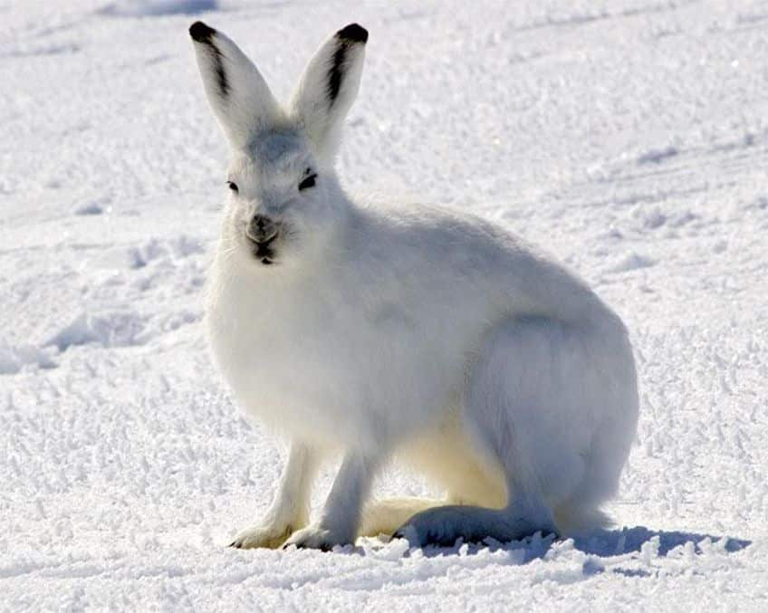

Копытные
- Охотничья кухня получает мясо этих зверей только после того, как они пройдут ветеринарный контроль Государственной службы. Наиболее сочное мясо у крупнокопытных животных располагается возле спины.
- Верхняя часть туш животных чаще всего используется при жарке, а передние и задние мясные части ног используются при тушении. Для варки мясо берется с грудинных частей и с менее мясных участков ног.
